Guide Simplifié de Transformation manuelle d’un Diagramme de Classes UML de Conception vers Implémentation
Ce guide propose une démarche simple et structurée pour transformer manuellement un diagramme de classes UML de conception en diagramme de classes d’implémentation. Il s’inspire des principes présentés dans le livre de Larman (Passer de la conception au code : chapitre 18, pp. 361-380) et des exemples du cours UML de Laurent Audibert (diagrammes de classes, associations, multiplicités, généralisation, implémentation) :
https://laurent-audibert.developpez.com/Cours-UML/?page=diagramme-classes#L3-6-1

1. Rappel : Diagramme de Classes de Conception
Un diagramme de classes de conception représente :
- Les classes du domaine métier
- Les attributs (sans détails techniques)
- Les opérations (sans implémentation)
- Les relations : associations, agrégations, compositions, généralisations
- Les multiplicités (1, 0..*, 1..*, etc.)

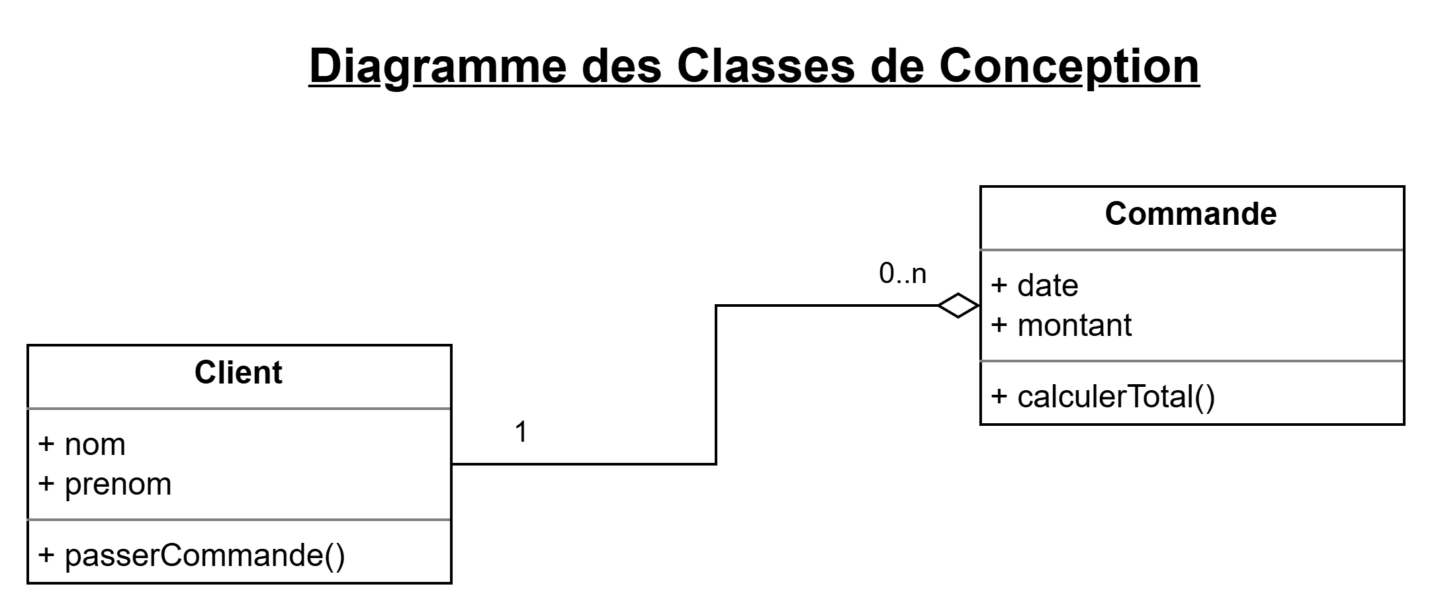

À ce niveau, le modèle reste indépendant du langage de programmation.

2. Objectif du Diagramme d’Implémentation
Le diagramme d’implémentation précise les éléments techniques nécessaires au codage :
- Types concrets des attributs (String, int, List<Classe>, etc.)
- Visibilités (public, private, protected)
- Signatures complètes des méthodes
- Interfaces et classes abstraites
- Gestion des collections selon les multiplicités

3. Étapes de Transformation

Étape 1 – Typage et Visibilité
Pour chaque attribut :
- Ajouter un type concret
- Définir la visibilité (souvent private)
Pour chaque méthode :
- Définir la signature complète
- Ajouter le type de retour
- Définir la visibilité

Étape 2 – Traduction des Relations
Association 1 vers * :
- → Utiliser une collection (List, Set, etc.)
Association simple :
- → Attribut de type référence vers l’autre classe
Composition :
- → Création et gestion du cycle de vie dans la classe composite
Généralisation :
- → Utiliser extends (héritage) ou implements (interface)

Étape 3 – Gestion des Multiplicités
- 0..1 → Attribut simple nullable
- 1 → Attribut obligatoire
- 0..* ou 1..* → Collection (List<Classe>)

Voici un exemple simple d’un diagramme des classes d’implémentation transformé à partir du diagramme des classes de conception décrit ci-haut :
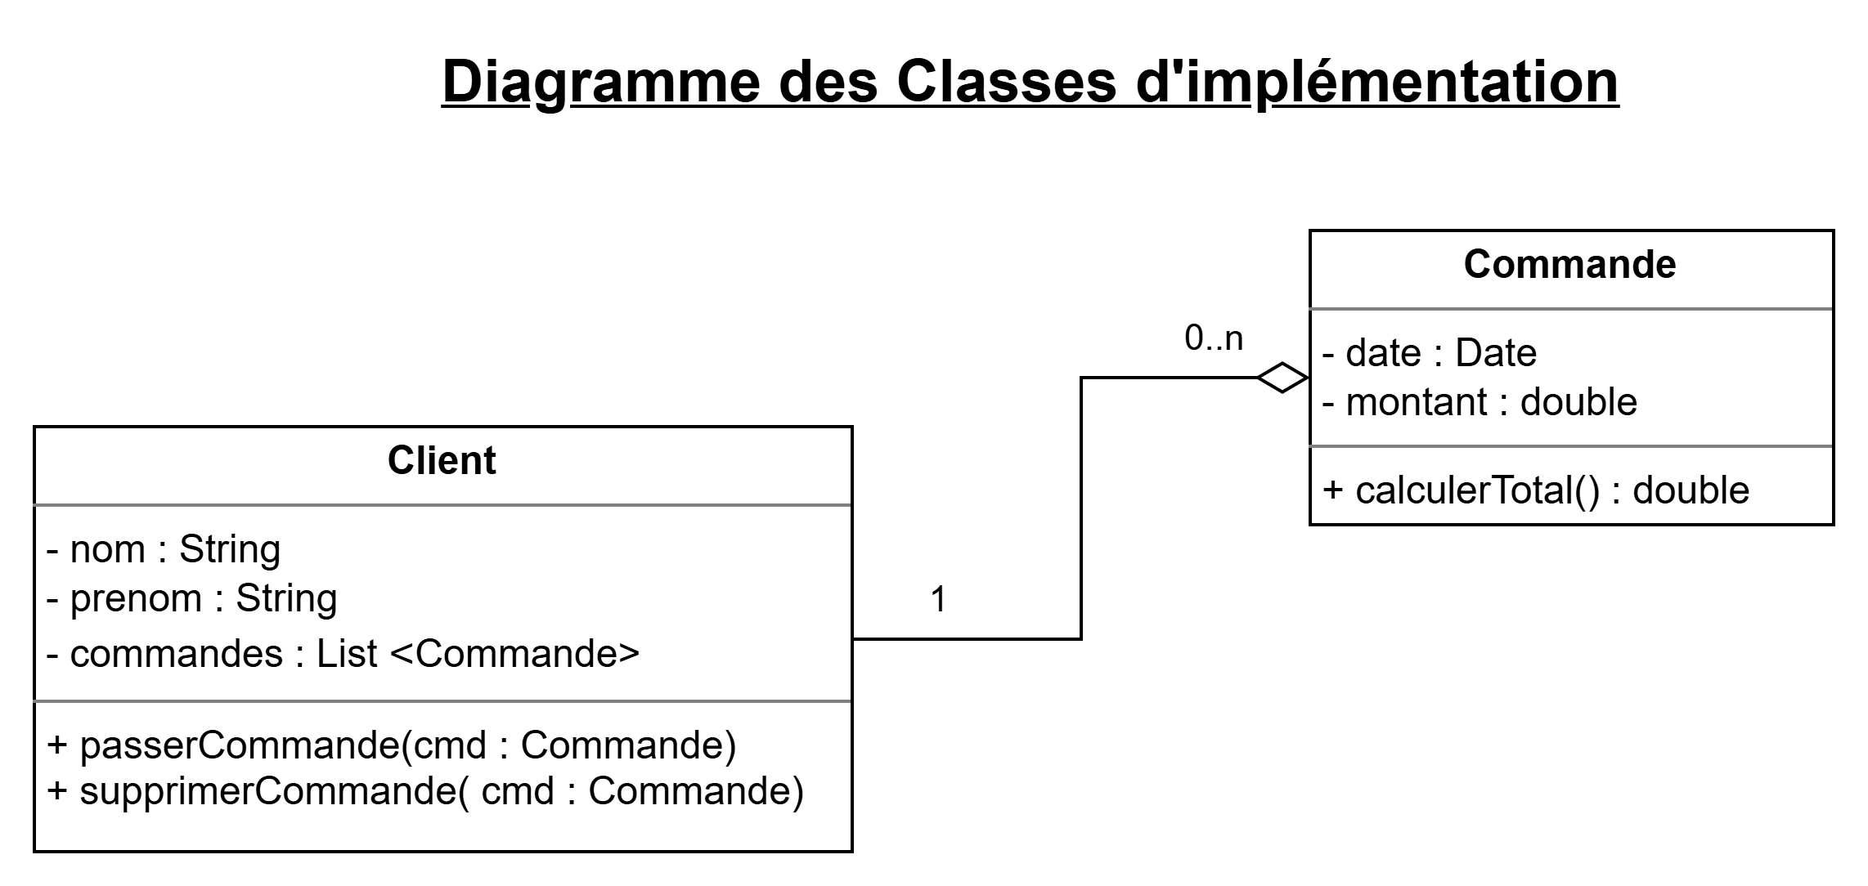

4. Critères de vérification Simplifié
Pour s’assurer que le diagramme des classes d’implémentation est transformé correctement à partir du diagramme des classes de conception, il faut vérifier les points suivants:
- Tous les attributs ont un type précis
- Les visibilités sont définies
- Les multiplicités sont traduites correctement
- Les interfaces et classes abstraites sont cohérentes
- Les relations UML sont mappées vers des références ou collections

5. Exemple de Code Java
public class Client {
private String nom;
private String prenom;
private List<Commande> commandes;
public void passerCommande(Commande c) { }
public void supprimerCommande(Commande c) { }
}
public class Commande {
private Date date;
private double montant;
public double calculerTotal() { return montant; }
}

